**Inbjudan till Mutomofest i Wasasalen på Uppsala slott**

**Söndagen den 9 oktober**

**Kl. 18.00**

Vi rivstartar hösten med en härlig föreställning med Ronny Eriksson och Benneth Fagerlund. De avslutar sin Sverigeturne´ med just ett besök hos oss i Uppsala. Ronny och Benneth är välkända för oss och de har tidigare besökt oss till allas belåtenhet. En show som lockar till skratt och eftertanke. I Cajsa Köks regi bjuder vi upp till en smakfull måltid i anrik miljö.

Kort info om Mutomoprojekten kommer också att serveras.

Kom och fira med oss.

Kostnad:

Underhållning och mat 450 kr. (Mycket subventionerat av Ronny och Benneth samt Caisas kök). Separat vin/ ölbar för de som så önskar.

Ett ytterligare frivilligt bidrag till Mutomoprojekten kan gärna läggas till – om så önskas.

Inbetalning via Bankgiro 669-7858 eller via Swish 1239002452

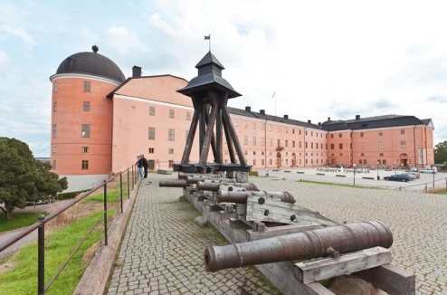

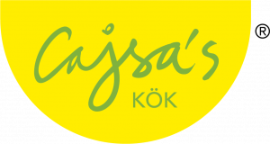

"När det serverades hopkok när jag var liten var det en maträtt som bestod av gamla rester som blandades och piffades upp med nånting nytt. Vår föreställning bygger på samma ide. Gamla godingar som kryddas med nya påfund. En salig röra med andra ord. Beskt. Salt. Syrligt och lite sött. Och aldrig samma. Smaklig måltid."

Ronny Eriksson

Den meny som Cajsas Kök bjuder på är av helt annan karaktär.Gott aptitligt och smakfullt.